宁强县疾病预防控制中心综合楼建设项目
环境影响评价

公
参
调
查
说
明
书

宁强县疾病预防控制中心
2021年3月
目 录

1 概述 1
2 首次环境影响评价信息公开情况 2
2.1公开内容及日期 2
2.2公开方式 2
2.3 公众意见情况 2
3 征求意见稿公示情况 4
3.1公示内容及时限 4
3.2公示方式 4
3.2.1网络 4
3.2.2报纸 6
3.2.3张贴 7
3.2.4其他 7
3.3 查阅情况 7
3.4 公众提出意见情况 8
4 其他公众参与情况 8
5 公众意见处理情况 8
6报批前公开情况 8
6.1 公开内容及日期 8
6.2 公开方式 8
6.2.1 网络 8
6.2.2 其他 9
7 其他 10
8诚信承诺 10

建设项目环境影响评价公众参与说明

1 概述
宁强县疾病预防控制中心现位于宁强县汉源镇兴宁路17号，前身为宁强县卫生防疫站，于2004年根据上级要求和相关文件精神改制，撤销“宁强县卫生防疫站”，成立“宁强县疾病预防控制中心”，明确以疾病预防和疾病控制为主要职责，服务全县居民生命安全和身体健康，落实宁强县基本公共卫生项目，为县委、县政府及上级卫生健康部门对宁强县公共卫生事业的决策提供技术支撑。现疾控中心在职45人。
目前宁强县疾病预防控制中心占地有限，导致现有房屋不能适应当前疾控工作需求，地震灾后房屋受损，出现严重渗漏；业务用房少，内部布局不合理，不适应大型设备的安装调试，导致部分设备闲置；实验室及信息系统设备装备和检验条件不能达到国家基本标准要求等问题。因此，根据国家加快疾控体系建设和能力建设要求，为更好的服务和保障该县人民生命安全和身体健康，现疾控中心业务用房已不满足现有需要，急需迁址新建。
在此背景下，宁强县疾病预防控制中心拟投资6000万元在宁强县汉源街道办羌州南路与康乐路交界处建设宁强县疾病预防控制中心综合楼建设项目。
根据《中华人民共和国环境影响评价法》、《建设项目环境保护管理条例》和《建设项目环境影响评价分类管理名录》（2021年版）相关要求，本项目属于“三十九、卫生112疾病预防控制中心”中的新建项目，需要编制环境影响报告书。
为此，2020年12月，宁强县疾病预防控制中心委托汉中市环境工程规划设计集团有限公司进行本项目的环境影响评价工作，编制该项目的环境影响报告书。
根据《中华人民共和国环境影响评价法》第二十一条规定：“除国家规定需要保密的情形外，对环境影响可能造成重大影响、应当编制环境报告书的建设项目，建设单位应当在报批建设项目环境影响报告书前，举行论证会、听证会，或者采取其它形式，征求有关单位、专家和公众的意见”。因此，我单位在委托汉中市环境工程规划设计集团有限公司编制《宁强县疾病预防控制中心综合楼建设项目环境影响评价报告书》的过程中，按照《环境影响评价公众参与暂行办法》的相关要求进行了公众参与工作。
根据《环境影响评价公众参与暂行办法》（后文简称“暂行办法”）要求，我单位分别于2020年12月9日进行了第一次网络环境信息公示；在报告编制得出基本结论后，在汉中日报进行了两次环评信息公示（2020年12月26日和2020年12月30日），同时也开展了第二次网络公示与现场粘贴公示。
通过张贴公示、报纸公示以及网络公示等方式可知，宁强县疾病预防控制中心综合楼建设项目未收到反对意见。项目的建设与运营将充分采纳各级主管部门、专家和群众提出的一切有利于环境保护的宝贵意见，并采取切实有效措施予以预防和治理。

2 首次环境影响评价信息公开情况

2.1公开内容及日期
我单位委托汉中市环境工程规划设计集团有限公司编制《宁强县疾病预防控制中心综合楼建设项目环境影响评价报告书》的具体时间为2020年12月6日，我单位委托环评单位进行环境影响评价后立即进行了项目第一次环境信息公示，公示时间为2020年12月9日至2020年12月22日（10个工作日），公示内容为项目的基本情况、建设内容、我单位联系方式、环评单位名称、联系方式以及公众意见表的方式和途径。

2.2公开方式
首次环境影响评价信息公开的方式为网络公示，我单位在汉中城市在线（http://www.hanzhong123.com/news/local/5174001.html）进行了公示，网络截图见图1。

2.3 公众意见情况
在首次网络环境影响评价信息公开期为2020年12月9日至2020年12月22日，在此期间我单位未接收到任何公众意见，无任何单位与个人反对项目的建设。
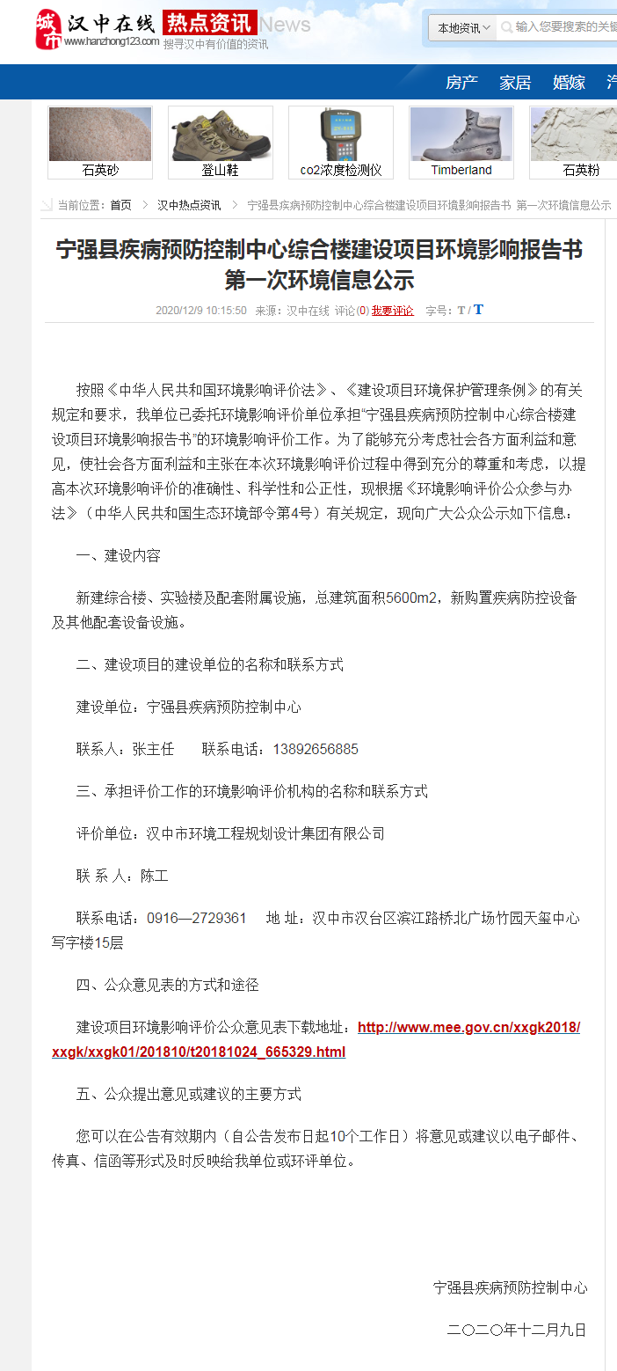

图1 首次公示网络截图

3 征求意见稿公示情况

3.1公示内容及时限
环评单位完成征求意见稿后，我单位2020年12月26日和2020年12月30日在汉中日报进行了报纸公示，在汉中新闻网进行了网络公示。2020年12月26日在项目所在地进行了现场张贴公示。
主要公示内容为：环境影响报告书征求意见稿全文的网络链接及查阅纸质报告书的方式和途径；征求意见的公众范围；公众意见表的网络链接；公众提出意见的方式和途径；公众提出意见的起止时间。
以上单个公示时限均为10个工作日。

3.2公示方式
按照现行的《环境影响评价公众参与暂行办法》（生态环境部令第4号，2019年1月1日）的要求：
第十一条依照本办法第十条规定应当公开的信息，建设单位应当通过下列三种方式同步公开：
（一）通过网络平台公开，且持续公开期限不得少于10个工作日；
（二）通过建设项目所在地公众易于接触的报纸公开，且在征求意见的10个工作日内公开信息不得少于2次；
（三）通过在建设项目所在地公众易于知悉的场所张贴公告的方式公开，且持续公开期限不得少于10个工作日。
《宁强县疾病预防控制中心综合楼建设项目》（征求意见稿）完成后，我单位共开展了两次报纸公示、一次网络公示与一次现场张贴公示。

3.2.1网络
按照现行的《环境影响评价公众参与暂行办法》（生态环境部令第4号，2019年1月1日）的要求，征求意见稿出来后的信息公示网络平台为建设单位网站、建设项目所在地公共媒体网站或者建设项目所在地相关政府网站，2020年12月28日我单位委托汉中新闻网进行了网络公示，公示网址为：http://www.hanzhongnews.cn/ningqiang/p/39761.html，网站公示满足上述要求，公示有效。网络公示截图如下：
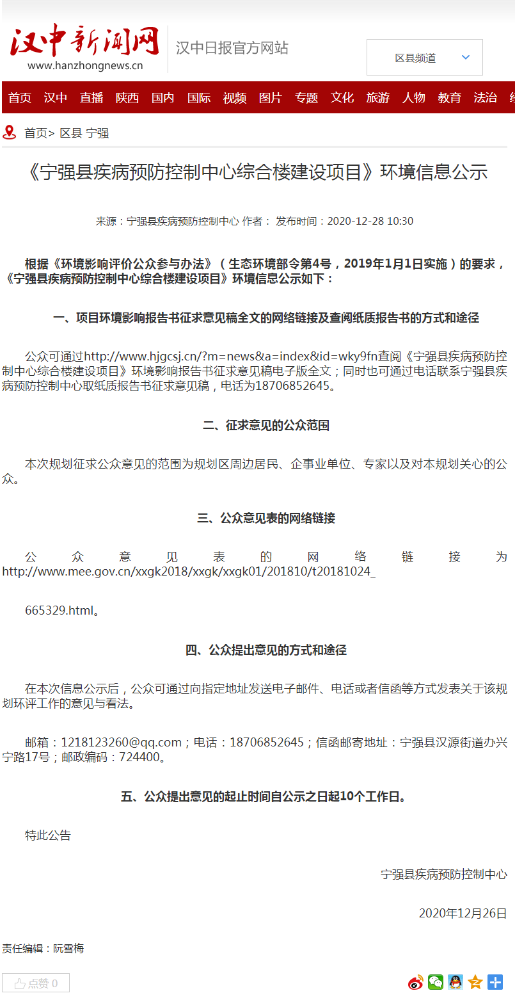

图2征求意见稿完成后的网络公示截图

其中全文公示报告链接见图3所示。
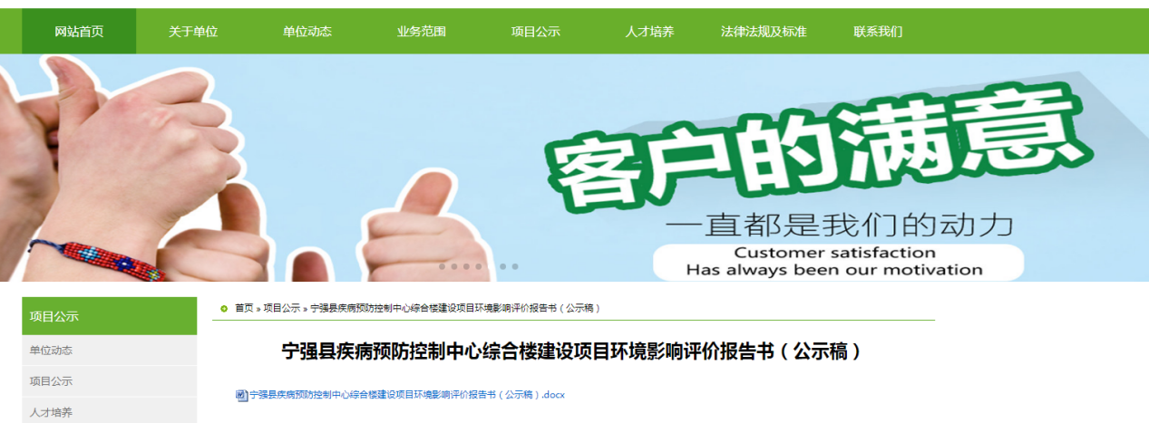
图3 征求意见稿全文公示报告链接

3.2.2报纸
在环评征求意见稿完成后，我单位在汉中日报分别于2020年12月26日、2020年12月30日公开刊登了建设项目环境影响信息公告，两次报纸公示时间满足《环境影响评价公众参与暂行办法》（生态环境部令第4号，2019年1月1日）“通过建设项目所在地公众易于接触的报纸公开，且在征求意见的10个工作日内公开信息不得少于2次”的要求，两次报纸公示有效。
两次报纸公示拼接截图如下：
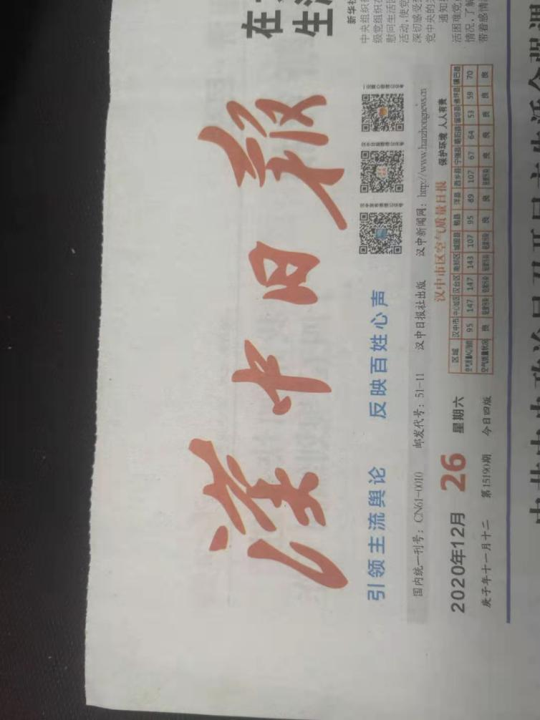

图4 2020年12月26日报纸公示拼接截图
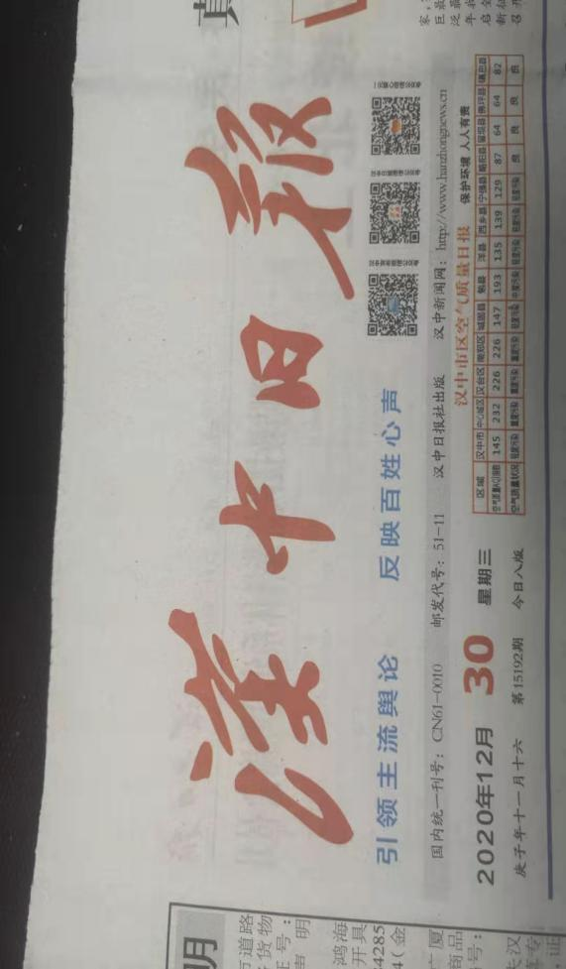

图5 2020年12月30日报纸公示拼接截图

3.2.3张贴
环评征求意见稿完成后，我单位又于2020年12月26日在项目选址现场进行了张贴公示，公示期限为10个工作日，满足《环境影响评价公众参与暂行办法》（生态环境部令第4号，2019年1月1日）的相关要求，公示有效。
张贴公示现场照片如下：
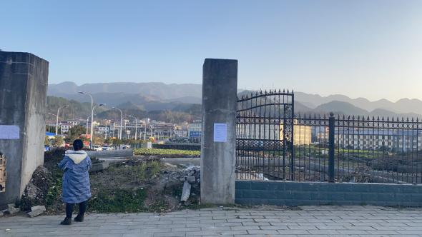 | 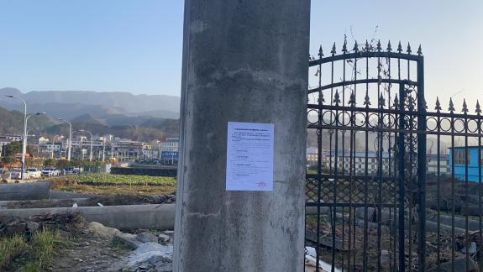
图6 征求意见稿完成后的现场张贴公示照片

3.2.4其他
本项目未采用其他公示方式。

3.3 查阅情况
在征求意见稿公示期间，为便于广大公众查阅环评征求意见稿纸质资料，我单位将环评征求意见稿纸质报告存放于单位办公室，并临时安排职员专人负责环评意见稿纸质报告保管工作，电话24小时保持畅通。公示期间无任何单位与个人与我单位联系查阅项目征求意见稿。

3.4 公众提出意见情况
在规定的征求意见时间内（10个工作日），我单位及环评单位未收到各种形式的反馈意见。

4 其他公众参与情况
依据项目实际情况，本项目未开展深度公众参与。

5 公众意见处理情况
项目公示期间未收到反馈意见。

6报批前公开情况

6.1 公开内容及日期
我单位项目于2021年2月3日通过了汉中市环境工程规划设计院组织的技术评估会，环评单位按照专家及参会代表的意见对环评报告进行了完善、修改，于2021年3月完成了项目的报批稿，按照《环境影响评价公众参与办法》（生态环境部令第4号，2019年1月1日）要求，于2021年3月18日进行了报批前公示，公示内容为《宁强县疾病预防控制中心综合楼建设项目环境影响报告书》（报批版）与《公参调查说明书》。

6.2 公开方式

6.2.1 网络
报批前公示选取载体为汉中城市在线网站，该网站为汉中主流网络媒体满足《环境影响评价公众参与办法》（生态环境部令第4号，2019年1月1日）中的相关要求。
网络截图如下
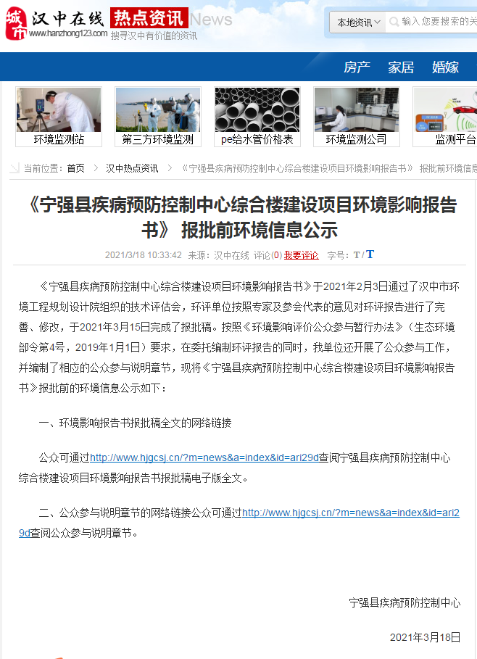
图7 报批稿完成之后的网络公示截图

6.2.2 其他
本项目未采用其他公示方式。

7 其他
我单位将《公众参与调查说明书》与环境影响报告书一并存档。

8诚信承诺
我单位已按照《办法》要求，在宁强县疾病预防控制中心综合楼建设项目环境影响报告书编制阶段开展了公众参与工作，在此基础上按照要求编制了公众参与说明。
我单位承诺，本次提交的《宁强县疾病预防控制中心综合楼建设项目环境影响评价公众参与说明》内容客观、真实，未包含依法不得公开的国家秘密、商业秘密、个人隐私。如存在弄虚作假、隐瞒欺骗等情况及由此导致的一切后果由我单位承担全部责任。

承诺单位：宁强县疾病预防控制中心
承诺时间：2021年3月

